Вариант 4

Задание №1.

Написать уравнение прямой, проходящей через точку А (5;2) на расстоянии 4 единиц от точки В (-3;1).

Решение:

Уравнение искомой прямой как проходящей через точку (5, 2), запишется на основании уравнения y – y1 = k(x – x1) в виде

y – 2 = k(x – 5).

После упрощений оно примет вид

kx – y + (2 – 5k) = 0.

Теперь приведем его к нормальному виду. Нормирующий множитель будет равен:

.

После приведения уравнения y – 2 = k(x – 5) к нормальному виду оно запишется в виде

.

Вспомним теперь, что расстояние между точкой и прямой определяется по формуле

http://www.pm298.ru/reshenie/Math/z01243.JPGhttp://www.pm298.ru/reshenie/Math/z02243.JPGhttp://www.pm298.ru/reshenie/Math/z03243.JPGhttp://www.pm298.ru/reshenie/Math/z04243.JPG

В нашем случае следует определить расстояние от точки (-3, 1) до прямой. У нас *x*1 = -3; *y*1 = 1; *d* = 4; подставляя эти значения в предыдущую формулу, будем иметь

; ,

Или



и для определения *k* получаем уравнение



откуда находим, что



Подставляя эти значения в уравнение y – 5 = k(x – 2), заключаем, что есть две прямые, удовлетворяющие условию задачи:



Задание №2.

Привести к каноническому виду и построить:

а) х2-2у2-4х-4у-2=0;

б) х2-2х+у2+у-4=0;

в) х2+2х+2у-5=0.

Решение:

а) Для приведения уравнения кривой второго порядка к каноническому виду применяют метод выделения полного квадрата.

х2-2у2-4х-4у-2=0;

х2-4х+4-4-2у2-4у-2=0;

(х2-4х+4)-4-2(у2+2у+1-1)-2=0;

(х-2)2-4-2(у2+2у+1)+2-2=0;

(х-2)2-4-2(у+1)2=0;

(х-2)2-2(у+1)2=4;



Рассматриваемое уравнение – гипербола с центром в точке (2; -1) и полуосями 2 и .

б) х2-2х+у2+у-4=0;

х2-2х+1-1+у2+у+1/4-1/4-4=0;

;

;

;

;

.

Рассматриваемое уравнение – окружность с центром в точке (1; -1/2) и радиусом .

в) х2+2х+2у-5=0;

х2+2х+1-1+2у-5=0;

(х+1)2+2у-6=0;

;

Рассматриваемое уравнение – парабола с центром в точке (-1; 3).

Задание № 3.

Найти расстояние от левого фокуса эллипса  до центра окружности х2+у2-2х+4у=0.

Решение:

Найдем координаты левого фокуса эллипса – точку А (с; х0).

;

Х0=0;

А (-3; 0).

Найдем координаты точки В – центра окружности.

х2+у2-2х+4у=0;

х2 -2х+1-1+у2+4у+4-4=0;

(х2 -2х+1)-1+(у2+4у+4)-4=0;

(х-1)2+(у+2)2=5;

Центр в точке (1; -2).

Найдем расстояние между точками А и В:





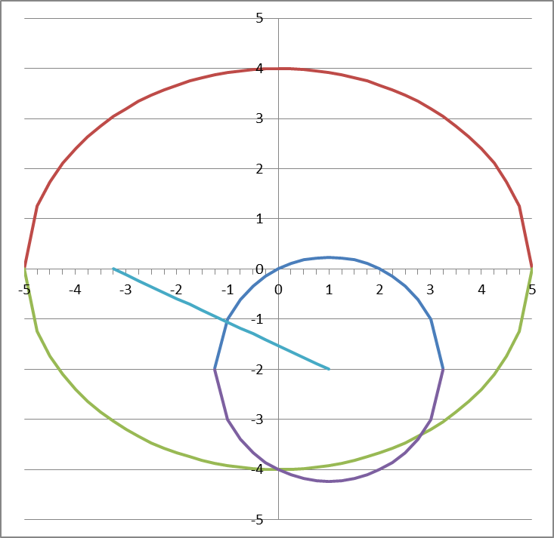

А

В

Задание №4.

Написать уравнение прямых, проходящих через вершину параболы

y2-4y-8x-4=0 и параллельных асимптотам гиперболы х2-9у2=16.

Решение:

Найдем уравнения асимптот гиперболы .

Каноническое уравнение гиперболы: .

;

.

Найдем вершину параболы:

y2-4y-8x-4=0;

х=( y2-4y-4)/8;



Центр параболы в точке А (1;2)

Уравнения параллельные асимптотам будут выглядеть следующим образом:

;

Подставим в уравнения координаты точки А и получим:





Задание №6.

Доказать параллельность прямых:

 и 

Решение:

Приведем оба уравнения к каноническому виду.

1)

  .

2)



Составим матрицу и найдем определитель:

Пусть х=0, тогда 









Получим: .

Выпишем направляющие векторы:



Составим систему:

 

Координаты векторов пропорциональны, следовательно, прямые параллельны.